Федеральное государственное автономное образовательное учреждение высшего образования
«ОМСКИЙ ГОСУДАРСТВЕННЫЙ
ТЕХНИЧЕСКИЙ УНИВЕРСИТЕТ»
Кафедра Информатика и вычислительная техника.

Лабораторная работа
по дисциплине «Программирование» на тему:
«Тестирование ПО.»

Выполнил: студент группы ИВТ-244 Шмидт Антон Владиславович
Проверил: ассистент кафедры ИВТ Симоненко Александр Евгеньевич

Омск 2025

Программа 2_1
1) Построим ГСА работы программы
Схема алгоритма:
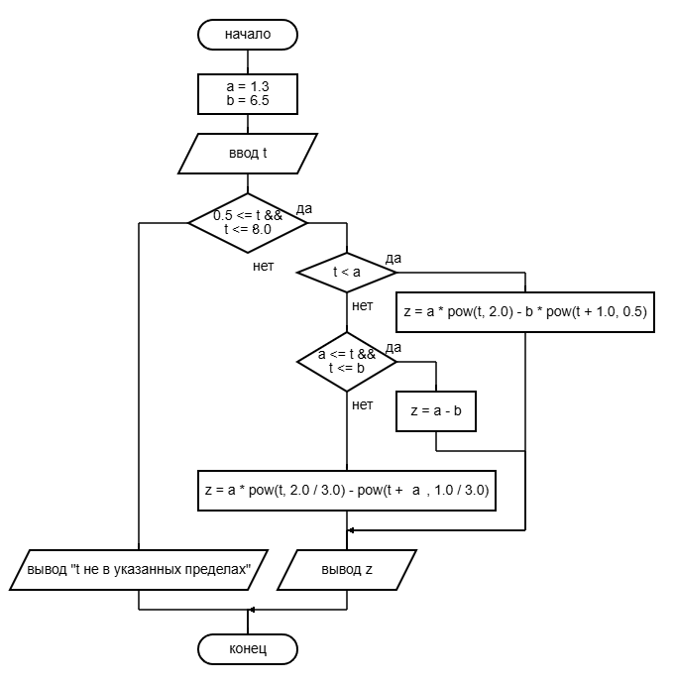
Рисунок 1 – схема алгоритма программы 2_1.
Направленный граф:
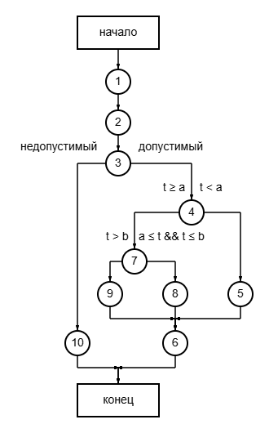
Рисунок 2 – направленный граф программы 2_1.
2) Определим спецификации
Спецификация | Описание и результат
- Тип данных | Вещественные
- Допустимые входные данные | $$0.5≤ t≤ 8$$
- Недопустимые входные данные | $t<0.5$ и $t>8$
- Допустимые выходные данные | $-7.906681≤z$ и $z≤ 3,097056$
- Преобразования | Возведение в квадрат, квадратный корень
Таблица 1 – спецификации программы 2_1.
3) Построим таблицу покрытий вершин и ветвей графа тестовыми наборами
$$F1= a * t^{2} - b * \sqrt{t + 1.0}$$
$$F2=a-b$$
$$F3= a * t^{2/3} - \sqrt[3]{t+a}$$
Спецификации, исходные данные
Функции |  |  |  | Недопустимые |  | Допустимые | Вещественные
ТН | F1 | F2 | F3 | $$t < 0.5$$ | $$t>8$$ | $$0.5≤t≤8$$
1) $t=0$ |  |  |  | + |  |  | +
2) $t=10$ |  |  |  |  | + |  | +
3) $t=8$ |  |  | + |  |  | + | +
4) $t=2$ |  | + |  |  |  | + | +
5) $t=0.5$ | + |  |  |  |  | + | +
Таблица 2 – тестирование программы 2_1.
Вершины и ветви
1-2 | 2-3 | 3-10 | 10-К | 3-4 | 4-5 | 4-7 | 7-8 | 7-9 | 5-6 | 8-6 | 9-6 | 6-К
+ | + | + | +
+ | + | + | +
+ | + |  |  | + |  | + |  | + |  |  | + | +
+ | + |  |  | + |  | + | + |  |  | + |  | +
+ | + |  |  | + | + |  |  |  | + |  |  | +
Продолжение таблицы 2 – тестирование программы 2_1.
Таблица не требует минимизации, т.к. каждый из представленных тестов проходит по уникальному пути.
Контрольные тесты = (1, 2, 3, 4, 5)
Результат работы программы:
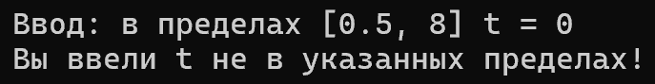
Рисунок 3 – вывод программы 2_1 при входных данных теста 1.
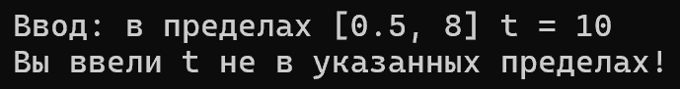
Рисунок 4 – вывод программы 2_1 при входных данных теста 2.
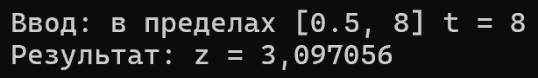
Рисунок 5 – вывод программы 2_1 при входных данных теста 3.
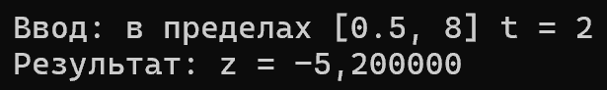
Рисунок 6 – вывод программы 2_1 при входных данных теста 4.
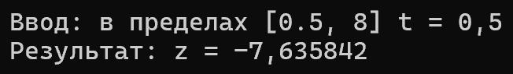
Рисунок 7 – вывод программы 2_1 при входных данных теста 5.
4) Диагностические тесты
ТН | Контролирующие пути, вершины, параметры | Место ошибки
1 | 1-2, 2-3, 3-10, 10-К | Вершина 3 (условие)
2 | 1-2, 2-3, 3-4, 4-7, 7-9, 9-6, 6-К | -
3 | 1-2, 2-3, 3-4, 4-7, 7-8, 8-6, 6-К | -
4 | 1-2, 2-3, 3-4, 4-5, 5-6, 6-К | -
Таблица 3 – диагностические тесты программы 2_1.

Программа 5_2
1) Построим ГСА работы программы
Схема алгоритма:
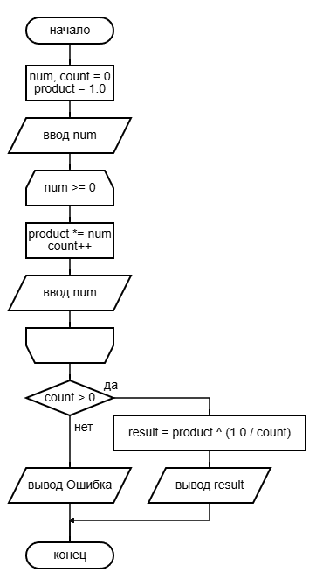
Рисунок 8 – схема алгоритма программы 5_2.
Направленный граф:
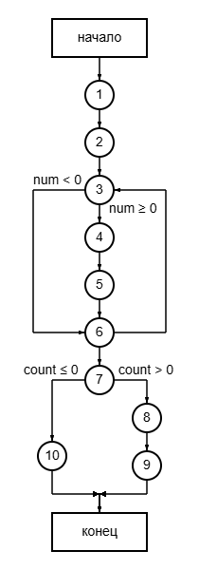
Рисунок 9 – направленный граф программы 5_2.
2) Определим спецификации
Спецификация | Описание и результат
- Тип данных | Массив целых чисел
- Допустимые входные данные | $$num от 0 до \left(n-1\right)≥0;$$  $$num\left[n\right]<0$$
- Недопустимые входные данные | $$num[0]<0$$
- Допустимые выходные данные | $$result≥0$$
- Преобразования | Вычисление корня
Таблица 4 – спецификации программы 5_2.
3) Построим таблицу покрытий вершин и ветвей графа тестовыми наборами
$$F=product ^ (1.0 / count)$$
Спецификации, исходные данные
Функции |  | Недопустимые | Допустимые | Целые
ТН | F | $$num[0]<0$$ | $$num от 0 до$$  $$\left(n-1\right)≥0;$$  $$num\left[n\right]<0$$
1) $num=[1,2,3,-1]$ | + |  | + | +
2) $num=[0,1,2,-1]$ | + |  | + | +
3) $num=[-1]$ |  | + |  | +
Таблица 5 – тестирование программы 5_2.
Вершины и ветви
1-2 | 2-3 | 3-6 | 3-4 | 4-5 | 5-6 | 6-7 | 6-3 | 7-10 | 7-8 | 8-9 | 10-К | 9-К
+ | + |  | + | + | + | + | + |  | + | + |  | +
+ | + |  | + | + | + | + | + |  | + | + |  | +
+ | + | + |  |  |  | + |  | + |  |  | +
Продолжение таблицы 5 – тестирование программы 5_2.
Мы можем минимизировать таблицу, убрав тесты при $num=0$, т.к. путь у данного теста точно такой же, как и у $num=1$.
Контрольные тесты = (1, 3)
Результат работы программы:
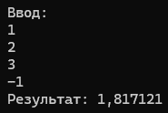
Рисунок 10 – вывод программы 5_2 при входных данных теста 1.
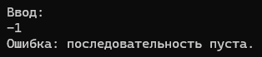
Рисунок 11 – вывод программы 5_2 при входных данных теста 3.
4) Диагностические тесты
ТН | Контролирующие пути, вершины, параметры | Место ошибки
1 | 1-2, 2-3, 3-4, 4-5, 5-6, 6-7, 6-3, 7-8, 8-9, 9-К | -
2 | 1-2, 2-3, 3-6, 6-7, 7-10, 10-К | Вершина 3 (условие), вершина 7 (условие)
Таблица 6 – диагностические тесты программы 5_2.

Программа 6_1
1) Построим ГСА работы программы
Схема алгоритма:
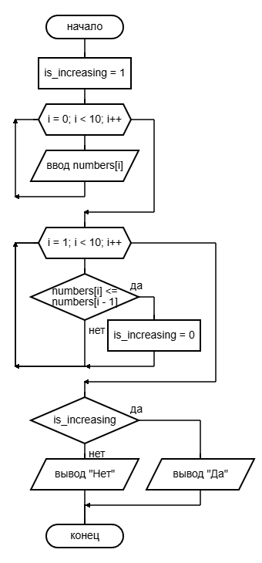
Рисунок 12 – схема алгоритма программы 6_1.
Направленный граф:
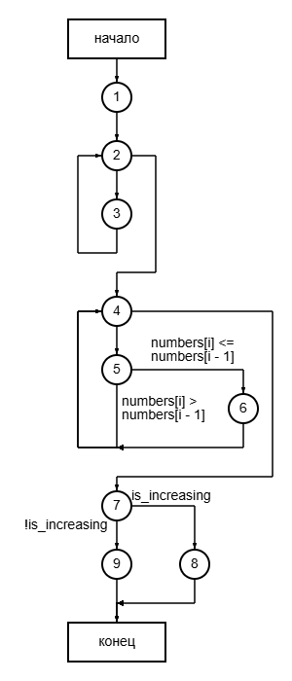
Рисунок 13 – направленный граф программы 6_1.
2) Определим спецификации
Спецификация | Описание и результат
- Тип данных | Массив из 10 вещественных чисел
- Допустимые входные данные | Любые
- Недопустимые входные данные | Нет
- Допустимые выходные данные | «Да» или «Нет»
- Преобразования | Нет
Таблица 7 – спецификации программы 6_1.
3) Построим таблицу покрытий вершин и ветвей графа тестовыми наборами
Спецификации, исходные данные
Функции | Недопустимые | Допустимые | Вещественные
ТН | Нет | $$Любые$$
1) $numbers=[0,0.5,2,3,4.2,5,6,7,8,9]$ |  | + | +
2) $numbers=[1,0,0.5,2,3,9,8,3,6,1]$ |  | + | +
3) $numbers=[9,8,7,6,5,4,3,2.2,1.1,0]$ |  | + | +
Таблица 8 – тестирование программы 6_1.
Вершины и ветви
1-2 | 2-3 | 3-2 | 2-4 | 4-5 | 5-6 | 5-4 | 6-4 | 4-7 | 7-9 | 7-8 | 9-К | 8-К
+ | + | + | + | + |  | + |  | + | + |  | +
+ | + | + | + | + | + | + | + | + |  | + |  | +
+ | + | + | + | + | + |  | + | + |  | + |  | +
Продолжение таблицы 8 – тестирование программы 6_1.
Таблица не требует минимизации, т.к. каждый из представленных тестов проходит по уникальному пути.
Контрольные тесты = (1, 2, 3)
Результат работы программы:
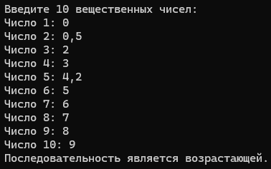
Рисунок 14 – вывод программы 6_1 при входных данных теста 1.
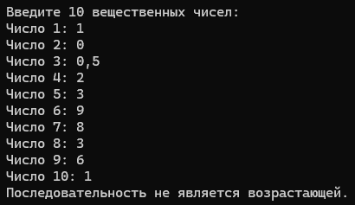
Рисунок 15 – вывод программы 6_1 при входных данных теста 2.
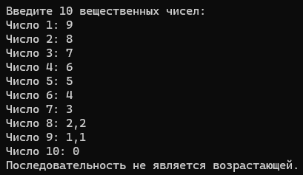
Рисунок 16 – вывод программы 6_1 при входных данных теста 3.
4) Диагностические тесты
ТН | Контролирующие пути, вершины, параметры | Место ошибки
1 | 1-2, 2-3, 3-2, 2-4, 4-5, 5-4, 4-7, 7-9, 9К | -
2 | 1-2, 2-3, 3-2, 2-4, 4-5, 5-6, 5-4, 6-4, 4-7, 7-8, 8-К | -
3 | 1-2, 2-3, 3-2, 2-4, 4-5, 5-6, 6-4, 4-7, 7-8, 8К | -
Таблица 9 – диагностические тесты программы 6_1.

